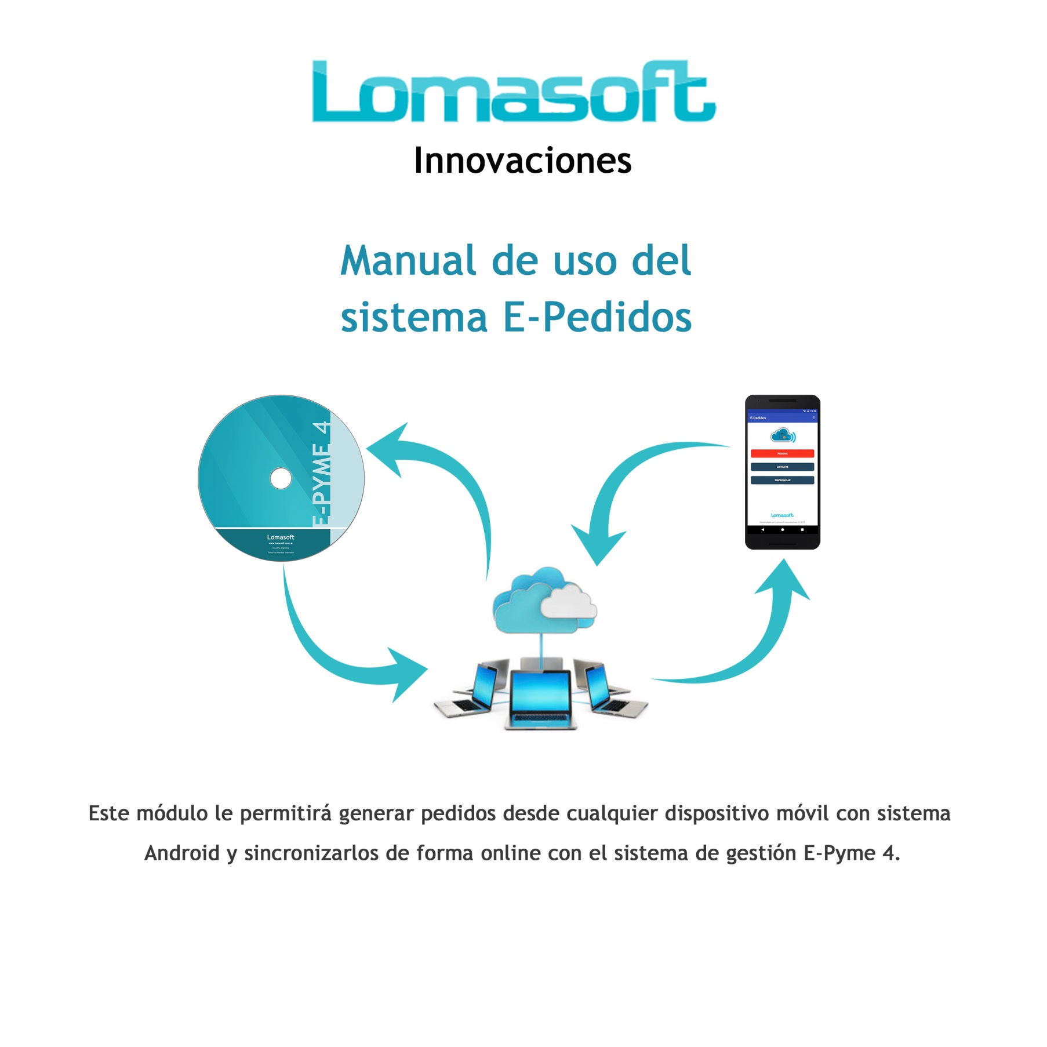

CONTENIDO

SISTEMA E-PEDIDOS

* Introducción
* Requisitos del sistema
* Guía de Inicio

PLATAFORMA WEB

* Registración
* Configuraciones

MODULO PARA E-PYME

* Inicio
* Configuración
  + Base de datos E-Pyme 4
  + Sincronización
  + Servidores
  + Opciones
  + Reset
* Sincronización de datos

APLICACIÓN MOVIL

* Inicio
* Pantalla principal y Menú
* Ajustes
  + Opciones
  + Conexión
  + Token
  + Acciones
* Sincronización
  + Sincronización de Stock y saldos
  + Sincronización completa
  + Sincronización de Pedidos
* Alta de Pedidos
  + Generales
  + Productos
  + Acciones
* Listados
  + Listado de clientes
  + Listado de Artículos
  + Listado de pedidos
  + Consulta de pedidos

**SISTEMA E-PEDIDOS**

**Introducción**

El sistema de E-Pedidos se compone de una plataforma web donde se da de alta los dispositivos, un software instalado en la PC donde se ejecuta el sistema de gestión E-Pyme 4 para sincronizar los datos vinculados al alta de pedidos y una aplicación en los dispositivos para generar los pedidos.

Desde la plataforma web, ingresando con su cuenta de usuario podrá gestionar, según el tipo de cuenta, los pagos y dispositivos.

El módulo de pedidos móviles permite conectarse a la base de datos del sistema de Gestión E-Pyme 4 para sincronizar los pedidos que se generan desde los dispositivos móviles. Desde este módulo se envían al servidor e-pedidos.com.ar los clientes y artículos cargados en el sistema de gestión E-Pyme 4 para que puedan ser descargados en la aplicación móvil E-Pedidos instalada en el dispositivo.

La aplicación móvil (APP) que se utilizará en un dispositivo móvil con el sistema operativo Android permitirá actualizar los datos necesarios para generar los pedidos y enviarlos a través del servidor al sistema de gestión E-Pyme 4.

**Requisitos del sistema**

En la PC donde instalará el modulo E-Pedidos para sincronizar los datos del sistema de gestión E-Pyme 4 deberá contar con:  
- Sistema operativo Windows 7 o posterior.  
- Sistema de gestión E-Pyme 4, versión base o full.  
- Conectividad a internet  
- Espacio disponible en disco de 50 MB para la instalación.   
- Espacio disponible en disco para la base de datos sujeto al volumen de información que se gestione.

Los dispositivos móviles donde se instalará la aplicación para ingresar pedidos deberán contar con:  
- Sistema operativo Android versión 4.4 o posterior (API 19 o superior). Recomendado versión 6.  
- Conectividad a internet para la sincronización.  
- Espacio disponible de almacenamiento de 10 MB para la instalación.  
- Espacio disponible de almacenamiento para la base de datos sujeto al volumen de información que se gestione.

**Guía de inicio**

Para comenzar a utilizar el sistema E-Pedidos deberá registrarse como usuario en la plataforma web. A continuación se muestra una imagen con el circuito de funcionamiento del sistema de sincronización de pedidos.

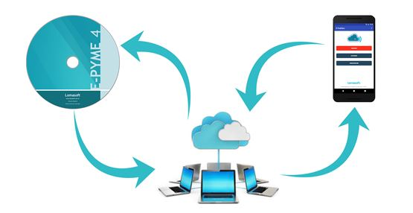

En primer instancia se explicaran los pasos previos a la utilización del sistema E-Pedidos.

1. Registración en la plataforma web
2. Alta de dispositivos
3. Descarga e instalación del módulo E-Pedidos
4. Descarga e instalación del aplicativo móvil (APP)
5. Primera sincronización de datos
6. Recomendaciones de uso

**MODULO PARA E-PYME**

**Inicio**

Se accede al módulo E-Pedidos desde el sistema de gestión E-Pyme 4 a través de su barra de menú principal en la sección “módulos”.

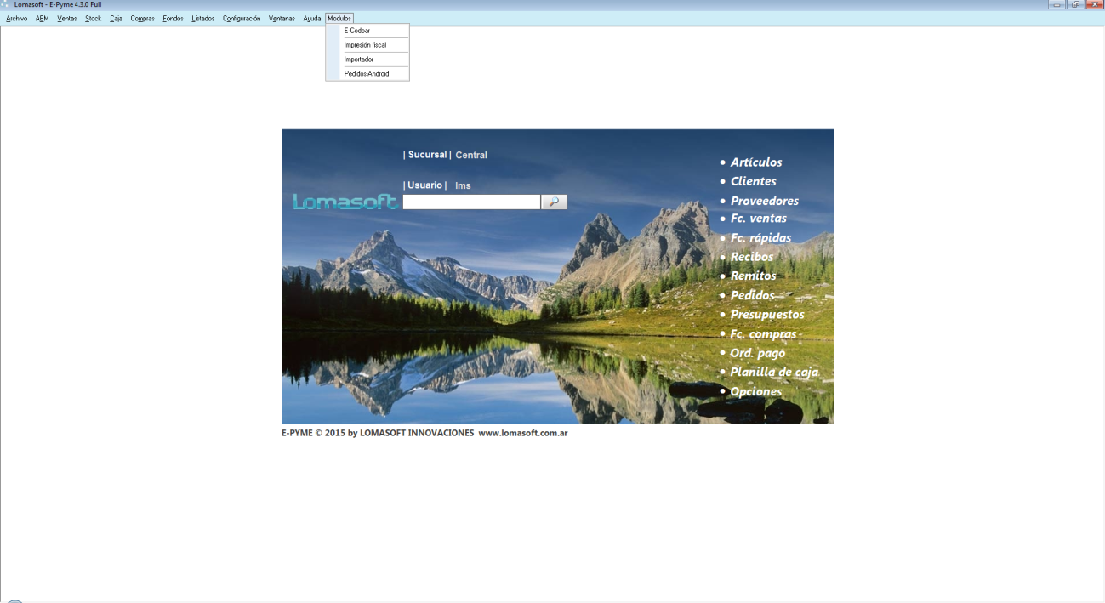

También podrá iniciarse automáticamente con el arranque del sistema operativo, si esta opción está permitida desde su configuración.

En la parte superior se encuentra la barra del menú principal que da acceso a la configuración del módulo y la sincronización de los datos con el servidor.

La aplicación quedará corriendo en segundo plano para ejecutar la sincronización de los datos de forma automática.

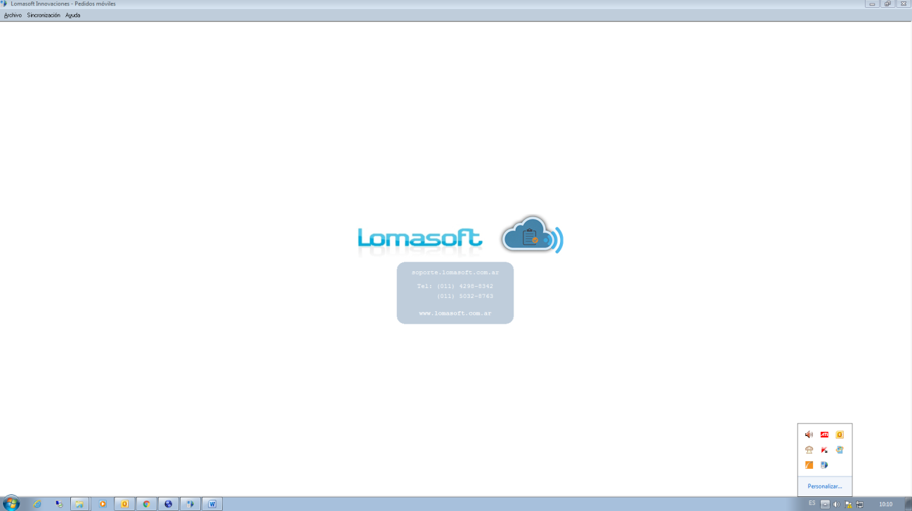

En la parte inferior derecha del Windows visualizará el icono de la aplicación, en el cual presionando con el botón derecho del mouse desplegará el menú contextual para abrir o cerrar el sistema.

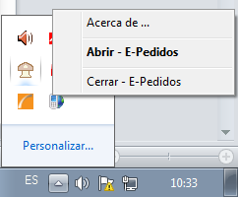

**Configuración**

El módulo E-Pedidos para el sistema de gestión E-Pyme 4 pose una ventana de configuración para establecer algunos parámetros necesarios y otros opcionales para la sincronización de los datos con el servidor web.

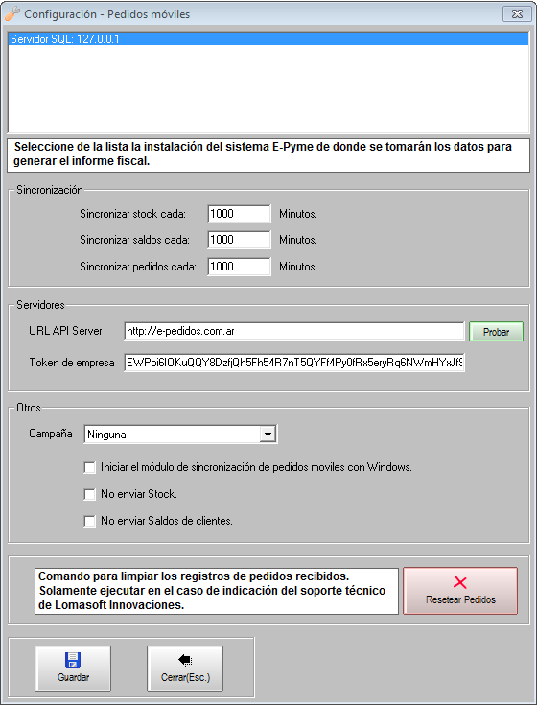

El botón “Guardar” L:\Gestion\Proyectos\Nuevos Productos\Pedido_x_celular\Ayudas\imagenes_modulo\guardar.PNG actualiza los cambios introducidos en la ventana de configuración.

El botón “Cerrar” L:\Gestion\Proyectos\Nuevos Productos\Pedido_x_celular\Ayudas\imagenes_modulo\cerrar.PNG quita la ventana de configuración sin realizar modificaciones.

Base de datos E-Pyme 4

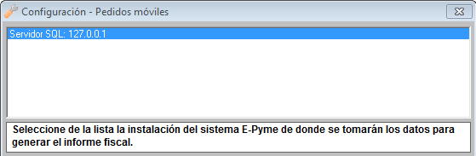

En este cuadro se listan las ubicaciones de las base de datos de los sistema de gestión E-Pyme 4 instalados donde deberá seleccionar la que utiliza con el sistema mencionado. Normalmente se visualizará una sola ubicación.

Sincronización

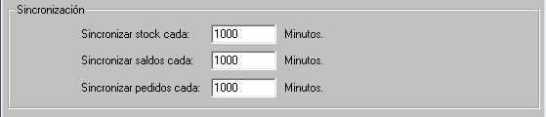

En esta sección establecerá los tiempos, en minutos, que se sincronizarán de forma automática los datos de stock y saldos que se enviarán al servidor web y los pedidos que recibirán del mismo servidor.

Servidores

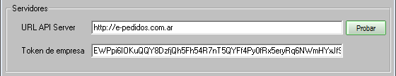

En “URL API Server” se deberá indicar el nombre del enlace al servidor donde se sincronizarán los datos entre el sistema de gestión E-Pyme 4 y la aplicación móvil en la cual se generan los pedidos. El botón “Probar” arroja como resultado el estado de conexión con el servidor, si existe y está operando con normalidad.  
En “token de empresa” se copiará el código de seguridad que autoriza al usuario la conexión con el servidor. Este código lo recibirá por e-mail cuando se registre en la plataforma web.

Opciones

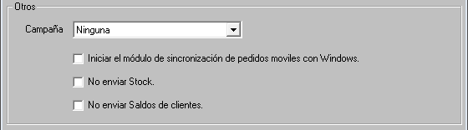

En la sección “otros” existen algunas configuraciones opcionales para la gestión del sistema E-Pedidos.  
 En el cuadro desplegable denominado “Campaña” podrá seleccionar una de las campañas creadas en el sistema de gestión E-Pyme 4 que se registrará en los pedidos recibidos desde los dispositivos móviles.  
Dispone de tres opciones para tildar:  
Iniciar el módulo de sincronización de pedidos móviles con Windows: con esta opción tildada el módulo E-Pedidos se ejecutará y quedará corriendo en segundo plano para sincronizar los datos de forma automática.  
No enviar stock: Deshabilita el botón “Enviar stock de Artículos” en la ventana sincronizar datos. Y deja sin efecto el envío automático del stock de los artículos cargados en el sistema de gestión E-Pyme 4.  
No enviar Saldos de clientes: Deshabilita el botón “Enviar Saldos de Clientes” en la ventana sincronizar datos. Y deja sin efecto el envío automático de los saldos de los clientes cargados en el sistema de gestión E-Pyme 4.

Reset

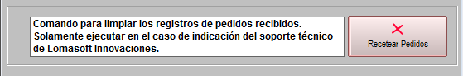

Con el botón “Resetear Pedidos” eliminará los registros de los pedidos sincronizados con el servidor web que están guardados en la base de datos del módulo E-Pedidos. Sólo deberá utilizar esta herramienta si es solicitado por el servicio técnico de Lomasoft Innovaciones.

**Sincronización de datos**

Desde el menú sincronización accederá a la ventana de sincronizar datos. En esta pantalla existen distintos botones para sincronizar los datos entre el sistema de gestión E-Pyme 4 y los dispositivos móviles a través del servidor web. Los datos enviados son almacenados en el servidor para que sean descargados por los dispositivos móviles habilitados; y los datos recibidos son obtenidos desde el servidor web para ingresarlos a la base de datos del sistema de gestión E-Pyme 4. A continuación se explicarán las acciones de cada uno de los botones:

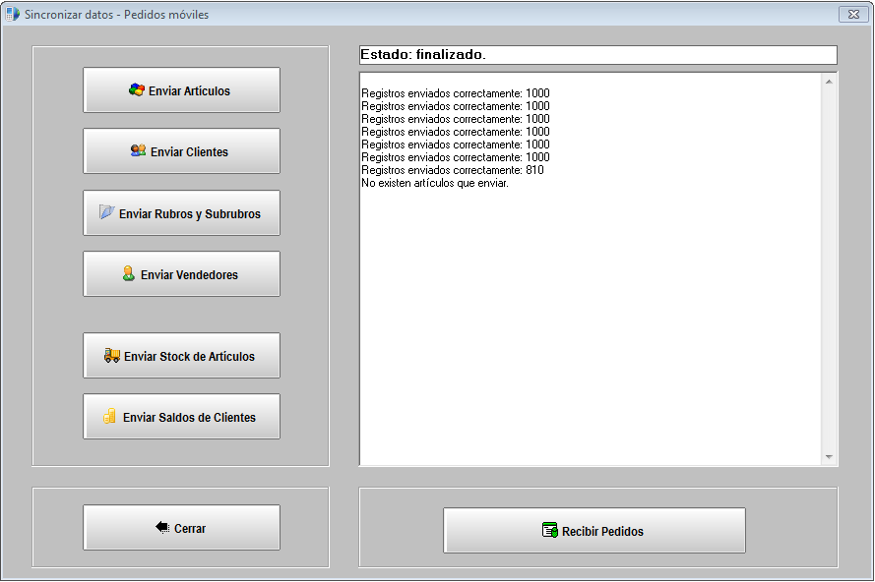

Enviar Artículos: Presionando este botón comienza la sincronización para enviar los datos de los artículos cargados en el sistema de gestión E-Pyme 4. Entre los datos enviados están el código de artículo, la descripción, los precios, el rubro y subrubro asignado, el código de barras y su cantidad en el stock.  
Enviar Clientes: Con el accionar de este botón comienza la sincronización para enviar los datos de los clientes cargados en el sistema de gestión E-Pyme 4. Entre los datos enviados están el código de cliente, su nombre o razón social, el CUIT, domicilio, teléfono, e-mail y su saldo del estado de cuenta.  
Enviar rubros y Subrubros: Con este botón se envían los nombre de los rubros y subrubros creados en el sistema de gestión E-Pyme 4  
Enviar Vendedores: Se envían los nombre de los vendedores que están cargados en el sistema de gestión E-Pyme 4  
Enviar Stock de Artículos: Presionando este botón se enviarán solo las cantidades disponibles en el stock de cada artículo. Se restaran las cantidades reservadas en cada artículo.  
Enviar Saldos de Clientes: Con la ejecución este botón se calcularán y enviarán los saldos de cada cliente.  
Recibir Pedidos: Presionado este botón comienza la sincronización para recibir los datos de los pedidos que fueron generados en los dispositivos. Entre los datos recibidos están la fecha de alta, la fecha y hora de entrega, el cliente, los artículos y cantidades pedidas, la opción de reservar los productos y un comentario. En el comentario también recibirá la forma de pago seleccionada en el alta del pedido.

Una vez que fueron enviados los datos por primera vez, las sincronizaciones que se realicen con posterioridad enviarán solo los datos que sufrieron modificaciones en el sistema de gestión E-Pyme 4.

El botón “Cerrar” quita la pantalla de sincronizar datos.

**APLICACIÓN MOVIL (APP)**

**Inicio**

Desde el icono E-Pedidos creado por la instalación de la APP en la pantalla de aplicaciones del dispositivo accederá al sistema de altas de pedidos. La primera vez que ingrese deberá realizar las configuraciones iniciales para establecer la conexión del dispositivo con el servidor y así efectuar las sincronizaciones con los datos de la empresa.

Imagen del icono en pantalla de aplicativos

Dispone de la opción de agregar una contraseña para autorizar el ingreso al aplicativo.

Imagen de ingreso con contraseña

**Pantalla principal y menú**

Imagen de la pantalla principal

En la pantalla inicial de la APP dispondrá de tres botones para acceder a las operaciones más utilizadas en el aplicativo, Alta de Pedidos, Listados y Sincronización.  
En la parte superior derecha se encuentra el botón para desplegar el menú completo del sistema. Desde este menú se ingresará al alta de Pedidos (Pedidos), los listados de artículos, clientes y pedidos (Listados), la sincronización de los datos a recibir y enviar (Sincronizar), a la pantalla de parametrización y configuración (Ajustes) y la opción de volver a la pantalla anterior (Salir).

Imagen del menú completo

**Ajustes**

La pantalla de ajustes posee tres secciones a las cuales se accede desde los botones ubicados en la parte superior (tabs) o deslizando la pantalla con los dedos

Imagen ajustes – conexión - acciones

Opciones

En esta sección de los ajustes se encuentran las opciones de configuración del aplicativo.

Imagen opciones varias

En el encabezado “opciones varias” se encuentran dos botones de selección (si/no). El primero, “Enviar pedido al guardar” habilita al sistema a sincronizar el pedido en el instante que se guarda para ser enviado al servidor. Esto quiere decir que cada pedido será enviado al servidor cada vez que se guarda, si el dispositivo está conectado a internet. Caso contrario quedará pendiente para ser enviado en la sincronización de pedidos manual (Ver Sincronización).

Imagen contraseña SI

La segunda opción es “Utilizar contraseña”, el cual habilita un cuadro de texto para ingresar la contraseña alfanumérica que introducirá para iniciar el sistema E-Pedidos en el dispositivo.

En vendedor por defecto podrá seleccionar el vendedor que utilizará el dispositivo móvil para dar de alta los pedidos, quedando registrado en estos pedidos cuando se sincronice y reciba los datos el sistema de gestión E-Pyme 4

Imagen vendedor por defecto

El sistema de gestión E-Pyme 4 maneja 5 listas de precios. En las opciones de configuración podrá elegir una de estas listas de precios que se visualizará en el detalle del listado de artículos. En caso de seleccionar “Todas”, el listado de artículos mostrará las 5 listas de precios con su valor neto y bruto. El nombre de cada lista no es el cargado en las configuraciones del sistema de gestión E-Pyme 4, sino que indica el número de orden de las listas de precios del sistema.

Imagen lista de precio

La “cantidad máxima de ítems por pedido” establece un tope en la cantidad de productos a ingresar en cada pedido que debe estar en correlación con la cantidad indicada en “ítems en FC” de la configuración del sistema de gestión E-Pyme 4.

Imagen items

Conexión

En esta sección de los ajustes se cargan los datos de conexión con el servidor.   
En primer lugar se ingresa la “URL del servidor” en el cuadro de texto. Este dato llegará al e-mail que utilice para registrarse en la plataforma WEB.  
Debajo está el botón “PROBAR URL DEL SERVIDOR” que indicará si hay conexión con el servidor.

Imagen url

En el “token de empresa” se ingresará el código de autenticación para permitir la sincronización de los datos de la empresa entre el dispositivo y el servidor. Como es un código con muchos caracteres, desde la opción “obtener token” se copiará automáticamente evitando errores en el ingreso manual de este código (ver obtener token).

Imagen token

En el encabezado Nombre de dispositivo deberá escribir el nombre de uno de los dispositivos dados de alta en la plataforma web. En caso de ser inexistente no podrá sincronizar los pedidos con el servidor.

Imagen dispositivo

Presionando el botón “OBTENER TOKEN” ingresará a la pantalla que permite copiar automáticamente el código de autentificación en el cuadro de texto mencionado anteriormente.

Imagen token

Obtener Token

Para obtener de forma automática el código de autentificación (token) deberá ingresar la dirección de e-mail y contraseña que utilizó para registrarse en la plataforma web. Una vez ingresados estos datos de su cuenta presionará el botón “OBTENER TOKEN” , verificados los datos recibirá desde el servidor y copiará en el cuadro de texto “token de empresa” el código alfanumérico de autentificación.

Imagen obtener token

El botón “ATRÁS” regresa a la pantalla de Conexión sin verificar y copiar el código de autenticación (Token).

Acciones

En esta sección de los ajustes se ejecutan dos opciones en la base de datos del dispositivo.  
La primera opción es presionando el botón “Guardar Ajustes” el cual actualiza los cambios realizados en las dos pantallas de ajustes, Opciones y Conexión.

Imagen acciones

El botón “Puesta a cero” elimina todos los datos cargados en la base de datos de la aplicación móvil. Luego de presionar el botón aparece un mensaje para confirmar o cancelar la operación que borra todos los datos.

**Sincronización**

La Sincronización establece la conexión con el servidor web para recibir los datos que fueron cargados desde la base de datos del E-Pyme 4 y para enviar los pedidos que fueron dados de alta en el dispositivo, que luego serán descargados por el módulo E-Pedidos a la base de datos del E-Pyme 4.  
La pantalla de Sincronización posee 3 botones para sincronizar el stock de los artículos y el saldo de los clientes, los pedidos cargados en la APP y todos los datos a recibir desde el servidor. Además en la parte superior se encuentra una barra de estado que muestra cómo avanza el proceso de envío o recepción de datos en la sincronización.

Imagen sincronizar principal

Sincronización de Stock y saldos

Esta acción recibe desde el servidor las cantidades de stock de los artículos que sufrieron cambios y los importes de los saldos de cada cliente que tuvo movimiento en su cuenta. De esta forma se actualizan solo los datos de stock y saldos en la aplicación móvil.

Imagen recibiendo stock y saldo

Sincronización completa

El botón “Sincronizar Todo” descarga desde el servidor web los datos que necesita la aplicación móvil para poder generar los pedidos. Recibe datos de los clientes como su número, nombre o razón social, el CUIT, domicilio, teléfono, e-mail y su saldo. De los artículos obtiene su código, la descripción, los precios, el rubro y subrubro asignado, el código de barras y su cantidad en el stock. También descarga el nombre de los rubros, subrubros y vendedores.

Imagen recibiendo todos los datos

Sincronización de Pedidos

Al sincronizar pedidos se establece la conexión con el servidor para enviar todos los pedidos con el estado “pendiente”. Los datos que se envían de cada pedido son la fecha de alta, la fecha y hora de entrega, el cliente, los artículos y cantidades pedidas, la opción de reservar los productos y un comentario. En el campo comentario se envía también la forma de pago seleccionada en el pedido.

Imagen enviando pedidos

**Alta de Pedidos**

Se accede a través de la opción Pedidos del menú o desde el botón rojo “Pedidos” de la pantalla principal. La pantalla de Alta Pedido posee tres secciones a las cuales se accede desde los botones ubicados en la parte superior (tabs) o deslizando la pantalla con los dedos

Imagen Generales – productos - acciones

Generales

En la sección Generales del alta de pedido se ingresan algunos datos obligatorios y otros opcionales que hacen a la identificación y al procesamiento del pedido. En primer lugar se debe ingresar el cliente a través del botón “Buscar”, el cual accede al listado de clientes para seleccionarlo (ver listado de clientes). Es obligatorio ingresar un cliente para poder cargar los artículos al detalle del pedido. En caso de ser un cliente nuevo o no estar cargado puede seleccionar el cliente con código 0 (Consumidor final) y cargar los datos básico en el comentario del pedido que es explicado más adelante en esta sección.

Imagen cliente

Tendrá la opción de indicar la forma de pago que utilizará el cliente para cancelar el pago del pedido. Se dispone de 5 opciones para seleccionar; Contado, Cheque, Cta. Cte., Depósito bancario y Tarjeta. En el sistema de gestión E-Pyme 4 esta forma de pago se visualizará en el campo comentario.

Imagen forma de pago

En el espacio de entrega se indicará la fecha y hora en que se pactó el envío de la mercadería cargada en el pedido. Para ingresar la fecha se presionará en el botón “Fecha” el cual mostrará el calendario del sistema operativo Android para elegir el día, mes y año. Y para ingresar la hora se presionará el botón “hora” que mostrará la pantalla para seleccionar hora y minutos para la entrega.

Imagen entrega

En reserva esta la opción para marcar con un tilde que los productos ingresados en el pedido quedaran reservados en el stock del sistema de gestión E-Pyme 4. Cabe aclarar que el stock de cada producto indicado en el listado de artículos tiene en cuenta las cantidades reservadas.

Imagen reserva

Por último existe un cuadro de texto para introducir un comentario para realizar alguna aclaración respecto al pedido. Si es un cliente nuevo puede ingresar aquí los datos básicos que serán consultados desde el E-Pyme para dar de alta el nuevo cliente.

Imagen comentario

Productos

En la sección productos se ingresarán los artículos con las cantidades solicitadas por el cliente. Para seleccionar un producto presionará el botón “Buscar” que lo llevará al listado de artículos para agregarlo en esta pantalla (ver listado de artículos). Debajo de su descripción está el campo cantidad para ingresar las unidades solicitadas, y al presionar “Cargar” se agregará al listado del detalle de productos. En caso de no ingresar una cantidad determinada cargará una unidad cuando se presiona el botón “Cargar”.

Imagen agregar producto

En detalle de productos se van listando los artículos pedidos por el cliente con sus cantidades. También se indica el importe de la cantidad ingresada para cada producto (precio unitario por la cantidad ingresada) . Cada ítem tiene un botón que al presionarlo quitará ese producto del listado.

Imagen detalle de productos

Acciones

En esta sección se podrá Guarda el pedido, presionando el botón “Guardar pedido” o limpiarlo con el botón “Nuevo Pedido” para poder ingresar un nuevo pedido sin guardar el que estaba ingresando.

Imagen acciones

En esta pantalla también podrá visualizar la cantidad de ítems que fueron cargados en el pedido y el importe total en pesos del mismo (suma de todos los importes).

Imagen resumen

**Listados**

En la pantalla principal de listados se disponen tres botones que acceden a los listados de clientes, artículos y pedidos. Los datos de los clientes y artículos son recibidos desde el sistema de gestión E-Pyme 4 a través del servidor web. Los pedidos se generan en la aplicación móvil (APP) para ser sincronizados con el sistema de gestión E-Pyme 4 mediante el servidor web.

Imagen listados principal

Listado de clientes

Este listado despliega los datos principales de los clientes cargados en el sistema de gestión E-Pyme 4, los cuales se utilizaran para ingresar en el alta de pedidos.

Imagen listados de clientes

En la parte superior de la pantalla se encuentran dos botones; “Filtros” y “Todos”. Al presionar el botón “Filtros” se despliega un cuadro que contiene dos campos para ingresar o seleccionar los datos que permitirán mostrar solo los clientes que coincidan con ellos . El primer dato para filtrar es el nombre, razón social o código del cliente. El segundo campo es el vendedor, este es seleccionable de la lista de vendedores recibidos del sistema de gestión E-Pyme 4.  
El botón “Todos” restablece los campos del filtro a sus valores por defecto de forma de listar nuevamente todos los clientes.

Imagen de filtros

En el listado, cada ítems posee dos funcionalidades. La primera es presionando sobre el ítem o nombre del cliente, se desplegará un cuadro de texto con los datos específicos de cada cliente. Podrá consultar el saldo del cliente, su vendedor asignado, el CUIT, domicilio, teléfonos y e-mail. Si alguno de estos datos, excepto el saldo, posee información nula no será mostrado en este detalle.  
A la derecha del ítem hay un botón con el signo + que al presionarlo cargará el cliente en un nuevo pedido o a un pedido ya iniciado.

Imagen detalle de clientes (child)

Es importante recordar que desde el alta de pedido al buscar un cliente se accederá a este listado para su búsqueda y selección con el botón + (agregar).

Listado de Artículos

Este listado despliega el código, la descripción y la cantidad en stock de los artículos cargados en el sistema de gestión E-Pyme 4, los cuales se utilizaran para ingresar en el alta de pedidos.

Imagen listados de artículos

En la parte superior de la pantalla se encuentran tres botones; “Filtros”, “Todos” y “Escaner”. Al presionar el botón “Filtros” se despliega un cuadro que contiene tres campos para ingresar o seleccionar los datos que permitirán mostrar solo los artículos que coincidan con ellos. El primer dato para filtrar es la descripción o código del artículo. El segundo y tercer campo es el rubro y subrubro del producto respectivamente, estos son seleccionables de la listas de rubros y subrubros recibidos del sistema de gestión E-Pyme 4. Cada rubro posee un grupo de subrubros.  
El botón “Todos” restablece los campos del filtro a sus valores por defecto de forma de listar nuevamente todos los artículos.

Imagen de filtros

El botón “escáner” inicia la pantalla de escaneo. A través de la cámara fotográfica del dispositivo podrá escanear un código de barras posicionando la línea roja sobre las barras hasta que la cámara haga foco sobre la imagen para leer el código. Si dicho código fue asociado a un artículo volverá a la pantalla del listado de artículo mostrando solo el producto asignado a este código de barras.

Imagen scan

En el listado, cada ítems posee dos funcionalidades. La primera es presionando sobre el ítem o nombre del artículo, se desplegará un cuadro de texto con los datos específicos de cada producto. Podrá consultar su rubro y subrubro, el código de barras y sus precios. Si en la pantalla de configuración fue seleccionada una de las 5 listas de precios sólo mostrara el precio neto y bruto de la lista seleccionada. Si la opción guardada fue “Todas” mostrara las 5 listas de precios. Si no tiene asignado un código de barras, este no será mostrado en el detalle.  
A la derecha del ítem hay un botón con el signo + que al presionarlo cargará el artículo en un nuevo pedido o a un pedido ya iniciado.

Imagen detalle de articulos (child)

Es importante recordar que desde el alta de pedido al buscar un producto se accederá a este listado para su búsqueda y selección con el botón + (agregar).

Listado de pedidos

Este listado despliega los pedidos ingresados en el dispositivo mostrando el código de pedido interno del dispositivo, el nombre del cliente y la fecha de alta o creación del pedido.

Imagen listados de pedidos

En la parte superior de la pantalla se encuentran dos botones; “Filtros” y “Todos”. Al presionar el botón “Filtros” se despliega un cuadro que contiene cuatro campos para ingresar o seleccionar los datos que permitirán mostrar solo los pedidos que coincidan con ellos. El primer dato para filtrar es el nombre o razón social del cliente.  
 El segundo campo es el estado, este es seleccionable y posee tres opciones. La opción “enviados” mostrará solo los pedidos que ya fueron sincronizados con el servidor web. La opción “No enviados” mostrará sólo los que todavía no han sido sincronizados con el servidor. La tercera opción es “Todos”.  
El tercer y cuarto dato es la fecha desde y la fecha hasta respectivamente. Estas fechas son seleccionables presionando el botón de la derecha de cada campo el cual mostrará la ventana con el calendario para seleccionar la fecha. Este filtro mostrará los pedidos que fueron creados entre estas fechas seleccionadas.   
El botón Todos restablece los campos del filtro a sus valores por defecto de forma de listar nuevamente todos los pedidos.

Imagen de filtros

En el listado, cada pedido cuenta con dos botones que se visualizarán presionando sobre el ítem o datos del pedido.

Imagen detalle de pedidos (child)

El botón “consultar” abrirá la pantalla de consulta de Pedidos que se explicará más adelante.  
El botón “Eliminar” borrará el pedido de la base de datos del dispositivo. Es importante destacar que si el pedido no fue enviado ya no podrá ser sincronizado con el servidor web para enviarlo al sistema de gestión E-Pyme 4.

Consulta de pedidos

La pantalla de Consulta de Pedido posee dos secciones a las cuales se accede desde los botones ubicados en la parte superior (tabs) o deslizando la pantalla con los dedos  
En la sección “Generales” se visualizará el nombre o razón social del cliente, la forma de pago pactada, la fecha y hora de entrega de la mercadería, si los productos quedaran reservados en el stock, el estado del pedido marcado como enviado o no enviado al servidor web, un resumen que indica la cantidad de ítems o productos diferentes cargados en el pedido y su importe total. Por último se podrá ver el comentario ingresado.

Imagen consulta de pedidos generales

En la sección “Productos” se visualizarán todos los productos cargados en el pedido. Cada ítem mostrará el código y descripción del artículo, la cantidad solicitada con su importe por unidad de acuerdo a la lista de precio asignada que tiene el cliente

Imagen consulta de pedidos productos

Desarrollado por Lomasoft Innovaciones  
www.lomasoft.com.ar